淡江時報 第 1198 期
山海戀高雄情 校友總會700餘人聚首 相約明年新竹見
學習新視界
【記者陳浩淡水報導】本校校友總會2024年第14屆第2次會員代表大會，11月23、24日在高雄義大酒店舉行，共700多位校友參加，創下歷史新高。校友總會總會長陳滄江讚賞協辦的高雄市校友會，精心安排活動內容，讓校友們感受高雄的熱情和山海美景，高雄市經發局副主任潘怡璋代表高雄市長陳其邁出席，曾擔任本校學務長的立法委員柯志恩也特別到場共襄盛舉，希望校友們延續校訓樸實剛毅的精神，在世界各地發揚光大。晚會特別安排歷史系主任李其霖設計的「高雄宴」款待與會校友。

高雄市校友會會長黃威勝感謝校友們熱情參與，希望活動讓淡江校友會越來越團結、壯大。董事長張家宜感謝各縣市校友會，暑假時召開新生說明會，讓今年本校新生報到率，創下101.12%的歷史紀錄。來自海內外各校友總會，包括大陸校友聯誼總會總會長莊文甫、東南亞校友會聯誼總會總會長詹鎮綱、北美洲校友會聯合會會長馮啟豐等，以及系所友會聯合總會總會長蘇志仁，紛紛率團來到高雄參與盛會，重溫校友團聚的熱情，讓活動充滿國際化氣氛。

為了接待各地校友，高雄市校友會動員50多位志工投入各項接待工作，讓校友們感受賓至如歸；一出高鐵左營站，立刻被引導搭上接駁車前往會場；報到時領取的豐富伴手禮，是前一天志工們分工合作打包完成，內容有木製手機架、運動水壺和蘆筍禮盒等。會場四周精心布置許多打卡牆，呈現高雄地方文化特色，讓校友們互動合照。

會中由校長葛煥昭親自頒發第12 屆「卓越校友」獎，共28位獲獎，包括資工系陳國彰、陳肇浩、企管系楊竫如、土木系楊豐宇、工管系（現企管系）袁志安、產經系朱偉鈞、國企系黃美絨、電子系（現電機系）廖逸民、洪集輝、機械系李豪政、吳軒銘、東語系（現日文系）洪純吟、李逸琳、中文系劉惠芬、許自佑、電算系（現資工系）李順河、大傳系曹忠猷、企管系顏進芳、李清木、公共關係學分班許薰分、水環系林清榮、水利系（現水環系）林嘉貞、物理系陳昱兆、周坤德、西語系侯蓁華、會統系（現會計系與統計系）陳秀麗、保險系（現風保系）莊豐隆和化學系鄞啟東。

會中另安排3位校友進行專題演講，高雄校友會榮譽理事長高銘陽說明高雄市校友會的歷史沿革，莊文甫分享，就讀淡江期間讓他領悟到，生存的硬道理就是不斷的學習，他才能做到化腐朽為神奇，持之以恆去實踐，他也溫情勉勵大家：「忘掉該忘掉的，是放下；留住該留住的，是感恩。」他最後感性地結語：「在母校强大校友文化的歷史長河裡，於洗鍊中學習成長，如何定位自己，很樂意奉獻自己的經驗與價值。」國貿系（現國企系）校友陳梧桐則提到，農村是養育他的土地，現今農村人口凋零現象嚴重，多數面臨人口外流和經濟困難，為了改善此狀況，他積極推廣可多次收成的蘆筍種植，加工製成生技食品，改善當地老農生活；同時不忘企業社會責任，為獨居老人送餐、傳承當地民俗文化，捐贈溫室農場供學生學習。

淡江之夜晚宴中，李其霖身兼歷史系校友及教授身分，特別分享精心設計的高雄宴菜單，將高雄歷史古蹟和觀光景點，用各種相對應的食材，變換成美味可口的佳肴。其中「龍虎映潭」靈感來自蓮池潭，李其霖表示，以金線蓮與豬腳筋象徵龍虎，搭配翡翠、海參、小魚乾，展現潭中豐富的生態與文化；「宋江陣」則選用獅子頭、扇貝和烏魚子，來象徵林沖、吳用和關羽，展現勇猛、智慧與忠勇，不僅詮釋傳統文化，也代表高雄豐富的藝術底蘊，讓校友們一邊品嘗美食，一邊神遊高雄，成為晚宴一大亮點，各地校友會還表演歌舞節目，內容相當精彩，炒熱現場氣氛。

第二天的高雄山海一日遊，安排校友們參觀佛光山佛陀紀念館，感受人間佛教的魅力，實踐三好（做好事，說好話，存好心）；接著在高雄展覽館用完午餐後，前往棧貳庫搭遊艇遊高雄港，欣賞港內各式船艇和壯濶的港灣，讓校友們深刻感受「山海戀‧高雄情」，為活動劃下完美句點。校友們依依不捨告別之餘，紛紛讚嘆不虛此行。

2025年校友總會會員代表大會，將由新竹市校友會協辦，會長藍如瑛訂下「號召75位各級學校校長，和750位校友參加」的目標，歡迎校友們明年持續參與校友總會的活動。
2024/11/28

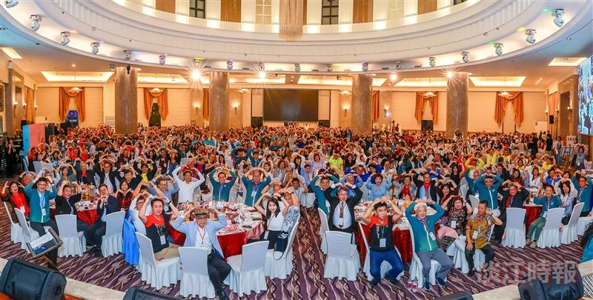
校友總會舉辦2024年會員代表大會，共700多位校友參加，創下歷史新高。（攝影／揭維恆）

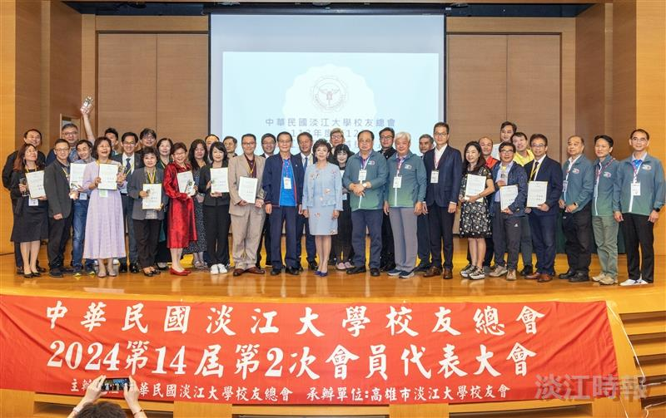
校長葛煥昭頒發「卓越校友」獎，共28位獲獎。（攝影／揭維恆）

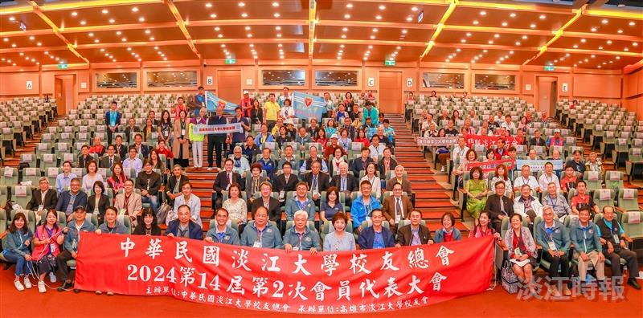
校友總會第14屆第2次會員代表大會，現場開心合影。（攝影／揭維恆）

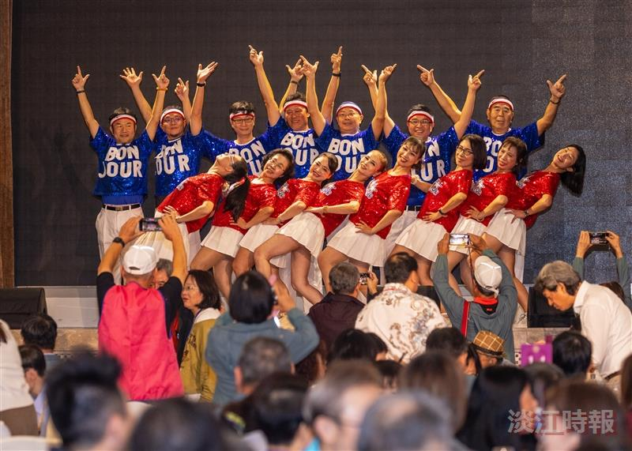
淡江之夜晚宴中，各地校友們呈現精彩的歌舞表演。（攝影／揭維恆）

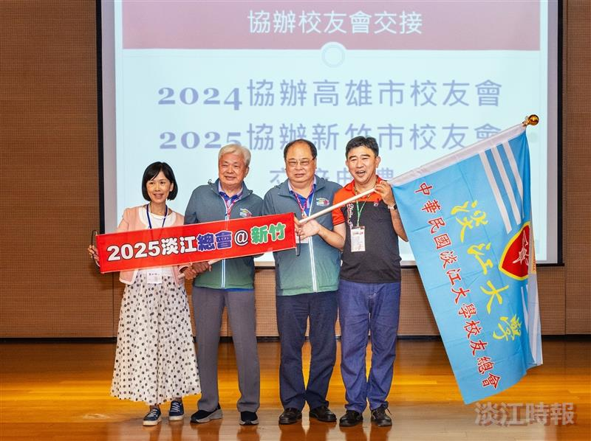
校友總會會員大會交接儀式，在總會長陳滄江（左2）、菁英會長林健祥（右2）見證下，由高雄市校友會會長黃威勝（右1）交棒給新竹市校友會會長藍如瑛（左1）。（攝影／揭維恆）

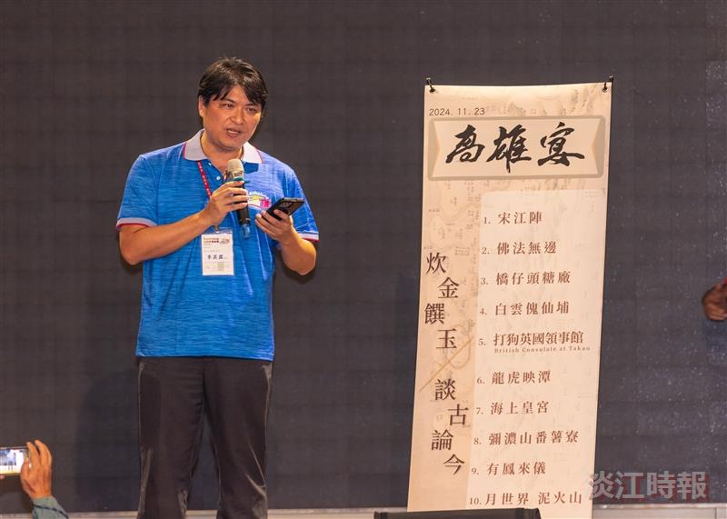
歷史系教授李其霖，特別介紹為高雄歷史文化設計的「高雄宴」。（攝影／揭維恆）

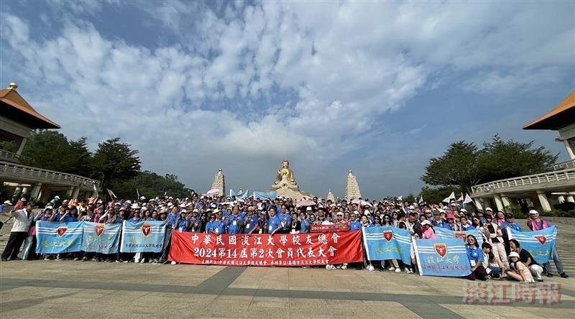
校友總會在高雄，校友們參訪佛陀紀念館。（圖／高雄校友會提供）

